Programação Orientada a Objetos Prof. Flávio Seixas

**Exercício OCP**

**2. O – Open Closed Principle – Princípio Aberto-Fechado.**

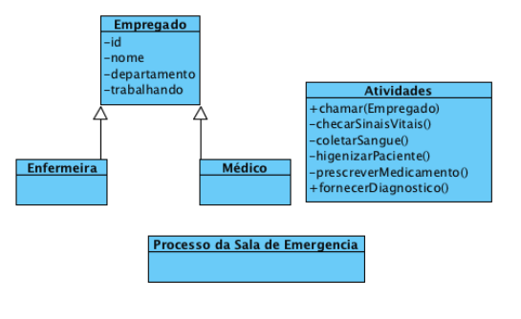

**Exercício:**

1. Implementar Java utilizando o modelo de classes acima indicado. (Resolvido em anexo)

2. Em grupo, discutir e listar os principais erros de projeto.

**R.:** Os principais erros no referido projeto se resumem à concentração de métodos na classe **Atividades**. O correto, para aproveitar as vantagens da orientação à objetos e facilitar a manutenção/evolução do código, seria incluir os métodos que são relacionados às atividades de cada classe (**Enfermeira**, **Médico** e **Processo da Sala de Emergência**) dentro das mesmas. Dessa forma, a classe **Enfermeira** conteria os métodos **checarSinaisVitais()**, **coletarSangue()** e **higenizarPaciente()**, **Médico** possuiria os métodos **fornecerDiagnostico()** e **prescreverMedicamento()** e **Processo da Sala de Emergência** o método **chamarEmpregado()**.

Além destes erros, podemos reparar no diagrama que as classes **Atividades** e **Processo da Sala de Emergência** não têm relacionamento algum com as classes restantes.

3. Qual dos erros indicados é o grande violador do princípio OCP?

**R.:** O que viola o princípio OCP é a classe **Atividades**. Nela os métodos não podem ser estendidos para que tenham implementação adequada para cada classe. A única forma de adequar o código seria por meio de modificações dentro do código dos métodos, o que é problemático e inviável.

4. Em grupo, elaborar uma nova proposta de projeto, coerente com o princípio OCP.

**R.:**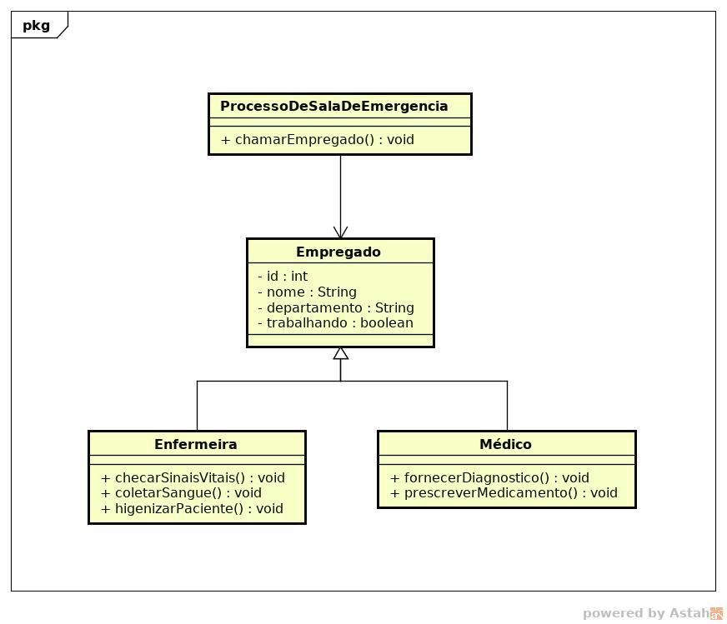

5. Refatorar a versão implementada no Item (1) para se adequar ao projeto proposto. (Resolvido em anexo).